
1 МЕСТО
Настоящей грамотой награждается
________________Бритоусов Сергей_________________

ОБУЧ—СЯ _5________ КЛАССА ____Б______

МОУ «Средняя общеобразовательная школа № 11»

и его домашний питомец ______Тимоша____________

занявшие

Члены жюри:
Тоичкина Настя ,
Березовская Ксения,
Долгов Никита,
Согоян Нерсес

ГРАМОТА

В номинации:__Самый смешной _________________________________________

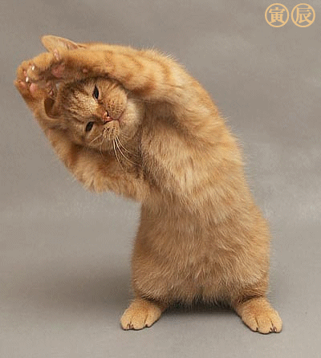
2МЕСТО
Настоящей грамотой награждается
______Безнигаева Анастасия______

ОБУЧ—СЯ ____3_____ КЛАССА ___В_______

МОУ «Средняя общеобразовательная школа № 11»

И его домашний питомец

________________Люська__________________

занявшие

Члены жюри:

Тоичкина Настя ,
Березовская Ксения,
Долгов Никита,
Согоян Нерсес

ГРАМОТА

В номинации:__________Самый смешной_____________

